**BÀI 1. SỬ DỤNG MỘT SỐ HÓA CHẤT THIẾT BỊ CƠ BẢN TRONG PHÒNG THÍ NGHIỆM (3 tiết)**

**I. MỤC TIÊU:** Sau bài học, đạt được các yêu cầu sau:

**1. Kiến thức:**

- Nhận biết được một số dụng cụ, hóa chất và nêu được quy tắc sử dụng hóa chất an toàn.

- Nhận biết được các thiết bị điện trong môn KHTN 8 và trình bày được cách sử dụng điện an toàn.

**2. Năng lực**

**1. Về năng lực**

**1.1. Năng lực chung**

- **Tự chủ và tự học:** Tìm kiếm thông tin, đọc sách giáo khoa, quan sát tranh ảnh, sơ đồ để tìm hiểu về một số dụng cụ, hóa chất trong phòng thí nghiệm và quy tắc sử dụng an toàn.

Các thiết bị điện trong môn KHTN 8 và trình bày được cách sử dụng điện an toàn.

- **Giao tiếp và hợp tác:** Thảo luận nhóm một cách có hiệu quả theo đúng yêu cầu của GV trong khi tìm hiểu về về một số dụng cụ, hóa chất trong phòng thí nghiệm và quy tắc sử dụng an toàn.Các thiết bị điện trong môn KHTN 8 và trình bày được cách sử dụng điện an toàn; đảm bảo các thành viên trong nhóm đều tham gia thảo luận và trình bày.

**- Giải quyết vấn đề và sáng tạo:** Thảo luận với các thành viên trong nhóm nhằm giải quyết các vấn đề trong bài học để hoàn thành nhiệm vụ học tập và thực hành.

**1.2. Năng lực khoa học tự nhiên**

- **Nhận thức khoa học tự nhiên:**

- Nhận biết được một số dụng cụ, hóa chất và nêu được quy tắc sử dụng hóa chất an toàn.

- Nhận biết được các thiết bị điện trong môn KHTN 8 và trình bày được cách sử dụng điện an toàn.

- **Tìm hiểu tự nhiên:** Thực hiện được cách sử dụng hóa chất, điện an toàn.

- **Vận dụng kiến thức, kỹ năng đã học:** Vận dụng kiến thức đã học về hóa chất, điện để bảo vệ bản thân và gia đình.

**2. Về phẩm chất**

- Chăm học, chịu khó tìm tòi tài liệu và thực hiện các nhiệm vụ cá nhân nhằm tìm hiểu kiến thức khoa học.

- Có trách nhiệm trong hoạt động nhóm, chủ động nhận và thực hiện nhiệm vụ.

- Chăm sóc sức khỏe đảm bảo an toàn cho bản thân và người thân trong gia đình.

**II. THIẾT BỊ DẠY HỌC VÀ HỌC LIỆU**

1. **Giáo viên:**

- Hình ảnh một số nhãn hóa chất, chai lọ đựng hóa chất, một số dụng cụ thí nghiệm và thiết bị điện.

- Nước máy, nước mưa, nước ao hồ, nước chanh, nước cam, nước vôi trong, cốc thủy tinh, thiết bị đo pH.

**2. Học sinh:**

- SGK, SBT khoa học tự nhiên 8.

- Đọc nghiên cứu và tìm hiểu trước bài ở nhà.

**III. TIẾN TRÌNH DẠY HỌC**

1. Ổn định tổ chức lớp
2. Kiểm tra bài cũ: Kiểm tra các kiến thức đã học ở lớp dưới liên quan đến nội dung bài học kiểm tra trong quá trình học.

**A. HOẠT ĐỘNG KHỞI ĐỘNG (MỞ ĐẦU)**

**a) Mục tiêu:** Đưa ra các câu hỏi liên quan đến bài học, tạo hứng thú học tập cho hs.

**b) Nội dung:** Hs dựa vào kiến thức để trả lời câu hỏi.

Gv hỏi: Trong thực hành HS cần chú ý những điều gì khi sử dụng các dụng cụ thí nghiệm, thiết bị đo và hóa chất để đảm bảo thành công và an toàn?

**c) Sản phẩm:** HS vận dụng kiến thức để trả lời câu hỏi GV đưa ra.

Trong thực hành, học sinh cần tuân thủ nội quy, hướng dẫn của giáo viên và đọc kĩ thông tin trên nhãn hoá chất trước khi sử dụng.

**d) Tổ chức thực hiện:**

**\* Bước 1: Chuyển giao nhiệm vụ:**

GV chiếu một số hình ảnh về thực hành thí nghiệm của HS THCS. Nêu câu hỏi phần nội dung.

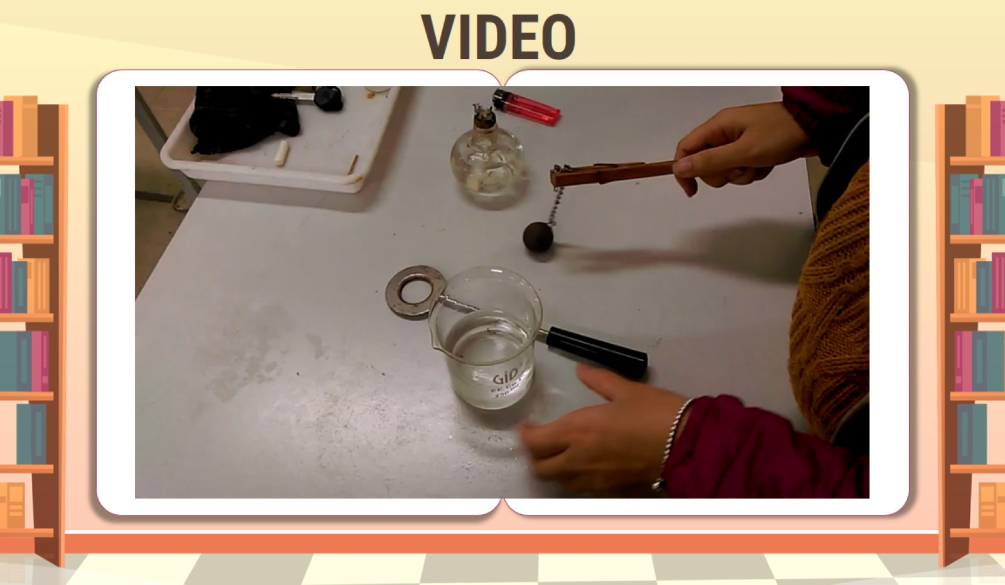 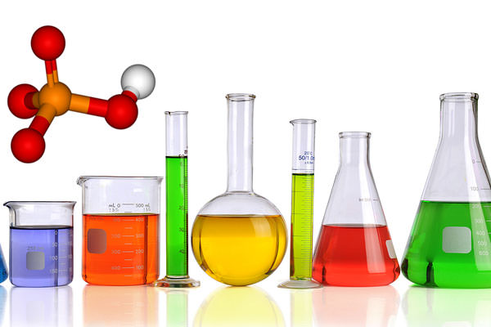

**\* Bước 2: Thực hiện nhiệm vụ:** HS thảo luận tìm câu trả lời. HS dựa vào kiến thức đã nắm được ở các lớp 6; 7 để trả lời.

**\* Bước 3: Báo cáo, thảo luận**: Nhóm trưởng của mỗi nhóm tổng hợp kiến thức của lớp mình rồi báo cáo.

**\* Bước 4: Kết luận, nhận định:** GV đánh giá kết quả của HS, trên cơ sở đó dẫn dắt HS vào bài học mới.

GV: Bài học hôm nay cô cùng các em sẽ cùng nhận biết được một số dụng cụ, hóa chất và nêu được quy tắc sử dụng hóa chất an toàn và nhận biết được các thiết bị điện trong môn và trình bày được cách sử dụng điện an toàn.

**B.HÌNH THÀNH KIẾN THỨC MỚI**

**Hoạt động I. Nhận biết hoá chất và quy tắc sử dụng hoá chất an toàn trong phòng thí nghiệm**

**a)Mục tiêu:** Nhận biết được một số dụng cụ, hóa chất.

**b) Nội dung: Các nội dung cần thể hện trong bài học:**

**Nội dung 1. Nhận biết hoá chất**

Câu 1. Hãy cho biết thông tin có trên các nhãn hóa chất ở hình 1.1. SGK.

**Nội dung 2. Quy tắc sử dụng hoá chất an toàn trong phòng thí nghiệm**

**PHIẾU HỌC TẬP SỐ 1**

**Câu hỏi 1:** Đọc tên công thức của một số hóa chất thông dụng có trong phòng thí nghiệm và cho biết ý nghĩa của các kí hiệu cảnh báo trên các nhãn hóa chất  
**Câu hỏi 2:** Trình bày cách lấy hóa chất rắn và hóa chất lỏng

**c) Sản phẩm:**

**Nội dung 1. Nhận biết hoá chất**

**Câu 1.**

-H 1.1.a là nhãn chai, lọ đựng Sodium hydroxyde NaOH; khối lượng mol phân tử là : 40.00 g/mol; là hóa chất tinh khiết đạt tiêu chuẩn chất lượng, khối lượng 500g; hạn sử dụng 3 năm.

-H1.1.b. là nhãn chai, lọ đựng Hydrochioric acid. HCl; khối lượng mol phâ tử 36,46 g/mol; nồng độ 37%; kèm theo các kí hiệu cảnh báo như độc, ăn mòn....

-H1.1.c. là nhãn bình đựng khí Oxygen nén; trọng lượng 25 kg; với cảnh báo là chất khí oxy hóa.

**Nội dung 2. Quy tắc sử dụng hoá chất an toàn trong phòng thí nghiệm**

**ĐÁP ÁN PHIẾU HỌC TẬP SỐ 1**

**Câu 1:**

-HS tìm hiểu về các hóa chất có trong phòng thí nghiệm. VD: nhãn lọ đựng sulfurit acid , H2SO4; khối lượng mol phân tử 98,08 g/mol; nồng độ 98%; kèm theo các kí hiệu cảnh báo như: hóa chất nguy hiểm, chất oxy hóa mạnh, ăn mòn kim loại, gây tử vong nếu hít phải…

**Câu 2:**

Thực hiện cẩn thận, không dùng tay lấy hóa chất trực tiếp; lấy hóa chất rắn ở dạng hạt nhỏ hay bột ra khỏi lọ phải dùng thìa kim loại hay thủy tinh để xúc; lấy hóa chất ở dạng hạt to, dày, thanh, có thể dùng panh để gắp; không được đặt lại thìa, panh vào lọ đựng hóa chất sau khi đã sử dụng. Lấy hóa chất lỏng từ chai, miệng nhỏ thường phải rót qua phễu hoặc qua cốc, ống đong có mỏ; lấy lượng nhỏ dd thường dùng ống hút nhỏ giọt; rót hóa chất lỏng từ lọ cần hướng nhãn hóa chất lên phí trên để tránh các giọt hóa chất dính vào nhãn làm hỏng nhãn.

**d) Tổ chức thực hiện:**

**Nội dung 1. Nhận biết hoá chất**

**\* Bước 1: Chuyển giao nhiệm vụ:**

-GV chia lớp thành 4 nhóm HS, mỗi nhóm cử ra đại diện nhóm trưởng có nhiệm vụ báo cáo.

-GV yêu cầu các nhóm HS hoàn thành các nhiệm vụ học tập:

-GV chiếu các slide hình ảnh: yêu cầu HS thảo luận nhóm hoàn thành **nội dung 1**.

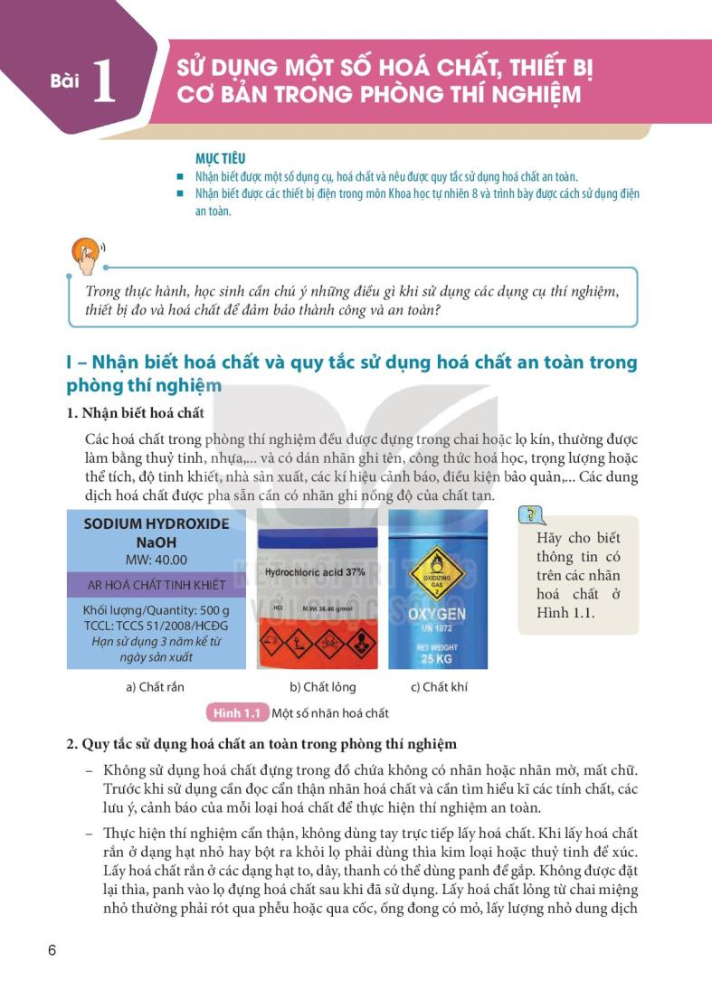

GV đưa ra các ví dụ về một số nhãn mác hóa chất thông dụng trong phòng thí nghiệm. Trong công nghiệp và đời sống; hướng dẫn HS so sánh những điểm giống nhau và khác nhautrong các loại nhãn mác hóa chất.

**\* Bước 2: Thực hiện nhiệm vụ:** HS các nhóm hoàn thành nhiệm vụ dưới sự hướng dẫn của giáo viên.

**\* Bước 3: Báo cáo, thảo luận:**

**-**Đại diện nhóm tổng hợp ý kiến của nhóm mình và trình bày báo cáo.

**\* Bước 4: Kết luận, nhận định:**

- Nhận biết hoá chất: Các hoá chất được đựng trong chai hoặc lọ kín và có dán nhãn ghi đầy đủ thông tin, bao gồm tên, công thức, trọng lượng hoặc thể tích, độ tinh khiết, nhà sản xuất, cảnh báo và điều kiện bảo quản. Các dụng dịch cần ghi rõ nồng độ của chất tan.

**Nội dung 2. Quy tắc sử dụng hoá chất an toàn trong phòng thí nghiệm**

**\* Bước 1: Chuyển giao nhiệm vụ:**

-GV yêu cầu HS đọc thông tin SGK và trả lời câu hỏi 1;2 –trang7 SGK. **(phiếu học tập số 1)**

**\* Bước 2: Thực hiện nhiệm vụ:** HS các nhóm hoàn thành

**\* Bước 3: Báo cáo, thảo luận:** Đại diện các nhóm HS báo cáo

**\* Bước 4: Kết luận, nhận định:**

GV chốt lại nội dung kiến thức vừa tìm hiểu.

GV yêu cầu HS nêu một số quy tắc sử dụng hóa chất an toàn đã học ở lớp dưới; GV chốt kiến thức.

- Không sử dụng hoá chất không có nhãn hoặc nhãn mờ. Đọc kĩ nhãn hoá chất và tìm hiểu tính chất, lưu ý, cảnh báo của mỗi loại hoá chất trước khi sử dụng.

- Không lấy hoá chất bằng tay trực tiếp, sử dụng các dụng cụ thích hợp như thìa, panh, phễu, cốc... tùy từng trường hợp.

- Không đặt lại các dụng cụ vào lọ đựng hoá chất sau khi sử dụng.

-GV giới thiệu cho HS lấy hóa chất ra khỏi chai, lọ đựng và chuyển vào các dụng cụ khác để làm thí nghiệm an toàn sao cho không làm rơi hóa chất ra bàn, ghế hoặc dính vào quần áo, cơ thể.

## Hoạt động II. Giới thiệu một số dụng cụ thí nghiệm và cách sử dụng

**a) Mục tiêu**: Nêu được quy tắc sử dụng hóa chất an toàn .

**b) Nội dung:**

**Nội dung 1. Một số dụng cụ thí nghiệm thông dụng**

GV yêu cầu HS đọc tên một số dụng cụ thí nghiệm có trong hình 1.2. SGK. Và hướng dẫn cách sử dụng một số dụng cụ thí nghiệm.

**Nội dung 2.** **Cách sử dụng một số dụng cụ thí nghiệm.**

**c) Sản phẩm:** Kiến thức HS tiếp thu được.

**Nội dung 1. Một số dụng cụ thí nghiệm thông dụng**

- Dụng cụ đo thể tích: ống đong, cốc chia vạch,…

- Dụng cụ chứa hóa chất: ống nghiệm, lọ thủy tinh, bình tam giác,…

- Dụng cụ đun nóng: đèn cồn, bát sứ,…

- Dụng cụ lấy hóa chất: thìa thủy tinh, ống hút nhỏ giọt,…

- Một số dụng cụ thí nghiệm khác: giá thí nghiệm bằng sắt, kẹp ống nghiệm, giá để ống nghiệm,…

**Nội dung 2. Cách sử dụng một số dụng cụ thí nghiệm.**

- Ống nghiệm:

+ Khi thực hiện thí nghiệm, giữ ống nghiệm bằng tay không thuận, dùng tay thuận để thêm hoá chất vào ống nghiệm.

+ Khi đun nóng hoá chất trong ống nghiệm cần kẹp ống nghiệm bằng kẹp ở khoảng 1/3 ống nghiệm tính từ miệng ống. Từ từ đưa đáy ống nghiệm vào ngọn lửa đèn cồn, miệng ống nghiêng về phía không có người, làm nóng đều đáy ống nghiệm rồi mới đun trực tiếp tại nơi có hoá chất. Điều chỉnh đáy ống nghiệm vào vị trí nóng nhất của ngọn lửa (khoảng 2/3 ngọn lửa từ dưới lên), không để đáy ống nghiệm sát vào bấc đèn cồn.

- Ống hút nhỏ giọt:

+ Ống hút nhỏ giọt thường có quả bóp cao su để lấy chất lỏng với lượng nhỏ.

+ Khi lấy chất lòng, bóp chặt và giữ quả bóp cao su, đưa ống hút nhỏ giọt vào lọ đựng hoá chất, thả chậm quả bóp cao su để hút chất lỏng lên.

+ Chuyển ống hút nhỏ giọt đến ống nghiệm và bóp nhẹ quả bóp cao su để chuyển từng giọt dung dịch vào ống nghiệm. Không chạm đầu ống hút nhỏ giọt vào thành ống nghiệm.

**d) Tổ chức thực hiện:** GV đưa ra tranh, ảnh hoặc mẫu vật thật các dụng cụ thí nghiệm, yêu cầu HS mô tả chức năng của chúng.

**\* Bước 1: Chuyển giao nhiệm vụ:**

-GV chiếu các slide hình ảnh , yêu cầu HS đọc cách sử dụng ống nghiệm, ống hút nhỏ giọt trong SGK và đề xuất cách sử dụng một số dụng cụ thí nghiệm khác.

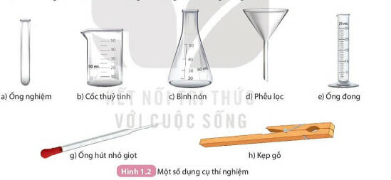

**\* Bước 2: Thực hiện nhiệm vụ:** HS các nhóm thực hiện

**\* Bước 3: Báo cáo, thảo luận:** Đại diện các nhóm báo cáo

**\* Bước 4: Kết luận, nhận định:**

GV nhận xét sự trình bày của các nhóm HS và chốt kiến thức, HS ghi vở.

**Hoạt động III. Giới thiệu một số thiết bị và cách sử dụng**

**a) Mục tiêu**: Nhận biết được các thiết bị điện trong môn KHTN 8 và trình bày được cách sử dụng điện an toàn.

**b)Nội dung:**

**Nội dung 1. Thiết bị đo pH.**

**Nhiệm vụ 1**:Sử dụng thiết bị đo pH để xác định pH của các mẫu sau:

a) nước máy

b) nước mưa

c) nước hồ/ ao

d) nước chanh

e) nước cam

g) nước vôi trong

**Nội dung 2. Huyết áp kế**

Nhiệm vụ 2.HS thực hành đo huyết áp bằng huyết áp kế đồng hồ.(h 1.4.) SGK.

**Nội dung 3. Thiết bị diện và cách sử dụng**

**Nhiệm vụ 3.Phiếu học tập**

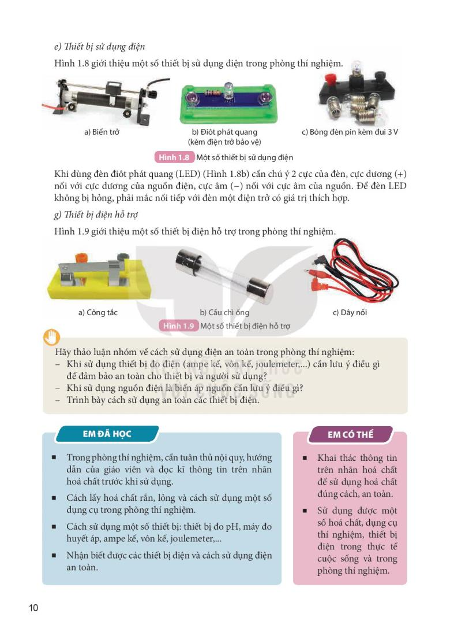

**c) Sản phẩm:** Kiến thức HS tiếp thu được.

**Nội dung 1. Thiết bị đo pH.**

**Nhiệm vụ 1**.Học sinh tiến hành đo dưới sự hướng dẫn của GV. Có thể tham khảo só liệu sau:

a) nước máy: pH ≈ 7,5

b) nước mưa pH ≈ 4,65 - 7,5 (ở thành phố); 3,8 - 5,3 (ở khu công nghiệp)

c) nước hồ/ ao pH ≈ 7 - 7,6

d) nước chanh pH ≈ 2 - 3

e) nước cam pH ≈ 3,69 - 4,34

g) nước vôi trong pH > 7 (tuỳ thuộc vào nồng độ chất tan)

**Nội dung 2. Huyết áp kế**

- Cách sử dụng thiết bị đo pH: cho điện cực của thiết bị vào dung dịch cần đo pH. giá trị pH của dung dịch sẽ xuất hiện trên thiết bị đo.

**Nhiệm vụ 2.** HS các nhóm thực hành đo huyết áp bằng huyết áp kế đồng hồ.(h 1.4.) SGK. Gv hướng dẫn.

- Huyết áp kế dùng để đo huyết áp gồm huyết áp kế đồng hồ, huyết áp kế thuỷ ngân.

**Nhiệm vụ 3. Phiếu học tập**

**Đáp án****:** **Thiết bị diện và cách sử dụng**

**a) Thiết bị cung cấp điện (nguồn điện)**

- Các thí nghiệm về điện ở môn Khoa học tự nhiên thường dùng nguồn điện là pin 1,5 V. Để có bộ nguồn 3 V thì dùng hai pin, để có bộ nguồn 6 V thì dừng bán pin.

**b) Biến áp nguồn**

- Biến áp nguồn  là thiết bị có chức năng chuyển đổi điện áp xoay chiều có giá trị 220 V thành điện áp xoay chiều (AC) hoặc điện áp một chiều (DC) có giá trị nhỏ, đảm bảo an toàn khi tiến hành thí nghiệm

**c) Thiết bị đo điện**

- Thiết bị đo điện bao gồm ampe kế và vôn kế, trong đó ampe kế đo cường độ dòng điện và vôn kế đo hiệu điện thế. Cần chú ý kết nối chốt âm và chốt dương ứng với các thang đo của thiết bị, và lựa chọn thang đo hợp lí để đảm bảo không vượt quá giá trị tối đa.

**d) Joulemeter**

- Joulemeter là thiết bị đo dòng điện, điện áp, công suất và năng lượng điện cung cấp cho mạch điện. Các giá trị đo được hiển thị trên màn hình LED.

**e) Thiết bị sử dụng điện**

- Biến trở

- Đèn phát quang (kèm điện trở bảo vệ)

- Bóng đèn pin kèm đa 3V

- Khi sử dụng đèn phát quang (LED), cần kết nối cực dương (+) với cực dương của nguồn điện và cực âm (-) với cực âm của nguồn điện. Để đèn LED không bị hỏng, cần mắc nối tiếp với đèn một điện trở có giá trị thích hợp.

**g) Thiết bị điện hỗ trợ**

- Công tắc

- Cầu chì ống.

**h)Khi sử dụng các thiết bị đo điện (ampe kế, vôn kế, joulemeter…) cần lưu ý:**

+Trước khi muốn sử dụng thiết bị đo thì phải ước lượng để chọn vôn kế , ampe kế có GHĐ, ĐCNN phù hợp.

+Sử dụng ampe kế: phải mắc nối tiếp vật cần đo CĐDĐ, cực âm của ampe kế nối với cực âm của nguồn

+Sử dụng vôn kế: phải mắc song song vật cần đo HĐT, cực âm của vôn kế nối với cực âm của nguồn

+Số vôn ghi trên mỗi nguồn điện HĐT giữa 2 cực của nguồn khi chưa mắc vào mạch (HĐT lớn nhất mà nguồn cung cấp cho dụng cụ điện)

+Số vôn ghi trên dụng cụ điện cho biết giá trị HĐT định mức của dụng cụ điện.

**-Khi sử dụng nguồn điện là biến áp nguồn cần lưu ý:**

+Lựa chọn loại điện áp đấu ra phải phù hợp với mạch điện.

+Lựa chọn giá trị điện áp đấu ra phải phù hợp với giá trị định mức của các thiết bị điện trong mạch điện.

+Cần mắc mạch điện chính xác và kiểm tra trước khi bặt công tắc của biến áp nguồn.

**-Trình bày cách sử dụng an toàn điện:**

+Lắp đặt thiết bị đóng cắt điện đúng cách.

+Lựa chọn thiết bị đóng cát điện phù hợp.

+Vị trí lắp đặt cầu dao, cầu chì, công tắc, ổ điện.

+Giữ khoảng cách an toàn với nguồn điện trong gia đình

+Tránh xa nơi điện thế nguy hiểm ...

**d) Tổ chức thực hiện:**

**\* Bước 1: Chuyển giao nhiệm vụ:**

GV chiếu các slide hình ảnh, yêu cầu HS quan sát, đọc SGK thực hiện các nhiệm vụ học tập.

**Nhiệm vụ 1**. H 1.3. SGK.

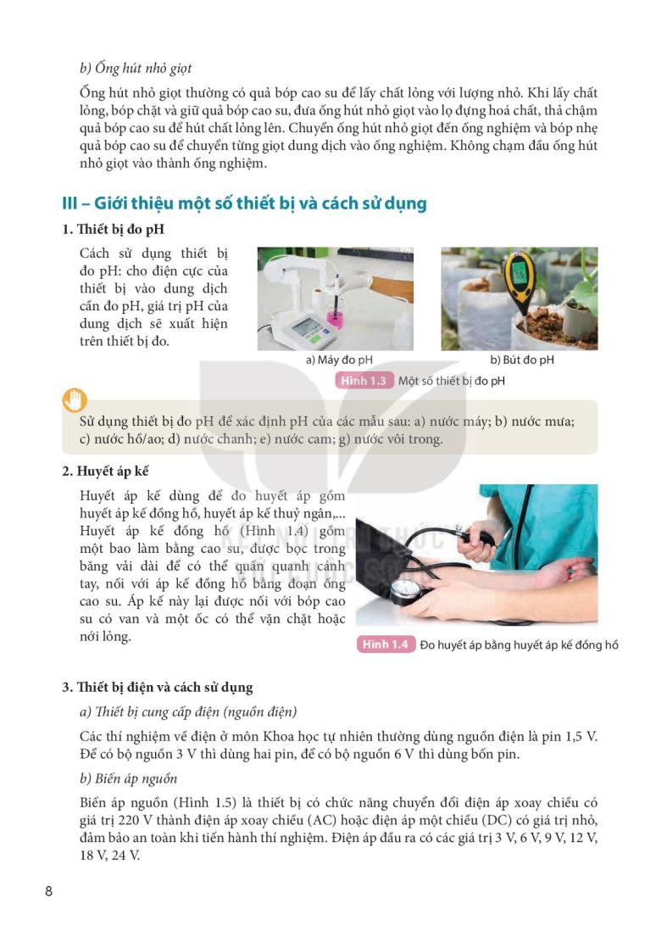

**Nhiệm vụ 2.** H 1.4. SGK.



**Nhiệm vụ 3.** H1.5 đến H1.9.SGK.

**\* Bước 2: Thực hiện nhiệm vụ:** HS các nhóm thực hiện các hoạt động sử dụng thiết bị đo pH; sử dụng thiết bị đo điện (ampe kế, vôn kế); thảo luận về cách sử dụng điện an toàn trong phòng thí nghiệm.

**\* Bước 3: Báo cáo, thảo luận:** Đại diện các nhóm báo cáo

**\* Bước 4: Kết luận, nhận định:**

GV nhận xét, kết luận, chốt kiến thức; HS ghi vở nội dung chính vừa tiếp thu.

GV giới thiệu cho HS một số thiết bị trong phòng thí nghiệm qua hình ảnh hoặc mẫu vật; yêu cầu HS trả lời các câu hỏi trong SGK KHTN8 –KNTT, trang 8;9;10.

**C. HOẠT ĐỘNG LUYỆN TẬP**

**a. Mục tiêu:** Củng cố, luyện tập kiến thức vừa học.

**b. Nội dung:** Dạy học trên lớp, hoạt động nhóm, hoạt động cá nhân.

GV yêu cầu đại diện HS đọc sơ đồ tư duy nội dung bài học

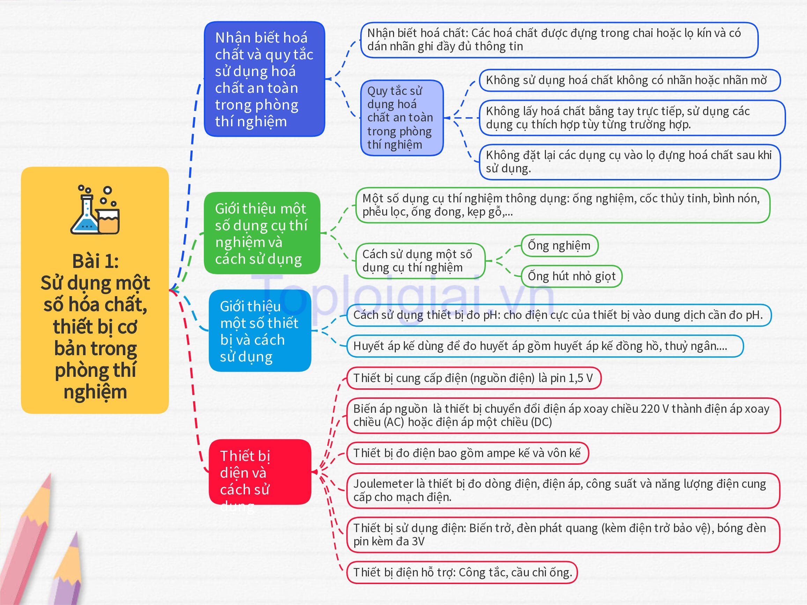

**c. Sản phẩm:** Bài làm của học sinh, kĩ năng giải quyết nhiệm vụ học tập.

**d. Tổ chức thực hiện: Gv hướng dẫn HS tự tóm tắt kiến thức trọng tâm bài học theo sơ đồ tư duy trên slide.**

**D. HOẠT ĐỘNG VẬN DỤNG**

**a. Mục tiêu:**Vận dụng các kiến thức vừa học quyết các vấn đề học tập và thực tiễn.

**b. Nội dung:**

**BÀI TẬP TRẮC NGHIỆM (VỀ NHÀ)**

**MỨC ĐỘ 1: BIẾT**

**Câu 1.** Dụng cụ nào sau đây dùng để đo lường thể tích của dung dịch?

**A.** Ống đong.  **B.** Ống nghiệm.

**C.** Lọ đựng hóa chất **. D.** Chén nung.

**Câu 2.** Thiết bị nào sau đây là thiết bị sử dụng điện?

**A.** Pin.  **B.** Cầu chì.

**C.** Diode phát quang. **D.** Công tắc.

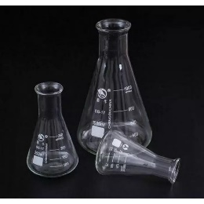**Câu 3.** Dụng cụ sau đây có tên gọi là gì?

**A.** Cốc thủy tinh. **B.** Bình nón. **C.** Lọ đựng hóa chất **D.** Ống đong.

**Câu 4.** Để đo hiệu điện thế giữa hai đầu một thiết bị sử dụng điện thì cần sử dụng thiết bị nào sau đây?

**A.** Huyết áp kế. **B.** Ammeter. **C.** Voltmeter. **D.** Watt meter.

**Câu 5.** Cầu chì (fuse) được sử dụng để

**A.** đo dòng điện, điện áp, công suất và năng lượng điện cung cấp cho mạch điện.

**B.** nhằm phòng tránh các hiện tượng quá tải trên đường dây gây cháy nổ.

**C.** chuyển đổi điện áp xoay chiều thành điện áp một chiều.

**D.** đo cường độ dòng điện trong mạch điện.

**Câu 6.** Kí hiệu cảnh báo nào sau đây dùng để chỉ các chất ăn mòn?

**A. 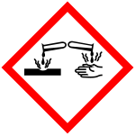 B.**  **C.**  **D.**

**Câu 7.** Những việc nào sau đây không được làm khi sử dụng hóa chất?

**A.** Sau khi lấy hóa chất xong cần phải đậy kín các lọ đựng hóa chất.

**B.** Cần thông báo ngay cho giáo viên nếu gặp sự cố cháy, nổ, đổ hóa chất, vỡ dụng cụ thí nghiệm, …

**C.** Sử dụng tay tiếp xúc trực tiếp với hóa chất.

**D.** Đọc kĩ nhãn mác, không sử dụng hóa chất nếu không có nhãn mác, hoặc nhãn mác bị mờ.

**MỨC ĐỘ 2 : HIỂU**

**Câu 1.** Để pha 80 mL dung dịch copper(II) sulfate thì sử dụng bình tam giác (erlenmeyer flask) có thể tích nào là hợp lí?

**A.** 1000 mL**. B.** 50 mL. **C.** 250 mL. **D.** 100 mL.

**Câu 2.** Một trong những nhãn cảnh báo trên lọ đựng n-Hexane (một loại dung môi hữu cơ phổ biến) là hình bên dưới có ý nghĩa như thế nào?

**A.** n-Hexane là chất oxi hóa. **B.** n-Hexane là chất dễ cháy.

**C.** n-Hexane là chất ăn mòn. **D.** n-Hexane là chất độc.

**Câu 3.** Một thí nghiệm cần sử dụng 10,0 mL dung dịch hydrochloric acid thì cần sử dụng ống đong nào sau đây phù hợp?

**A.** Ống đong 100 mL, độ chia 0,5 mL. **B.** Ống đong 50 mL, độ chia 0,2 mL.

**C.** Ống đong 25 mL, độ chia 0,1 mL. **D.** Ống đong 10 mL, độ chia 0,2 mL.

**Câu 4.** Thể tích của chất lỏng có trong ống đong sau đây là bao nhiêu mL?

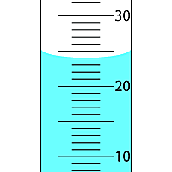

**A.** 25 **B.** 24 **C.** 26 **D.** 23

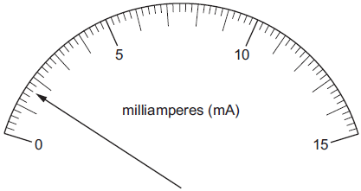**Câu 5.** Khi tiến hành đo cường độ dòng điện một thiết bị điện thì mặt ammeter hiển thị kết quả sau đây.

Như vậy, cường độ dòng điện đo được có giá trị là

**A.** 1,8 A **B.** 0,8 A **C.** 1,8 mA **D.** 0,8 mA

**MỨC ĐỘ 3: VẬN DỤNG**

**Câu 1.** Thao tác lấy hóa chất nào sau đây chưa chính xác?

**A.** Dùng thìa thủy tinh để lấy hóa chất dạng lỏng.

**B.** Dùng thìa xúc hóa chất để lấy hóa chất rắn dạng bột.

**C.** Dùng kẹp gắp hóa chất để lấy hóa chất rắn dạng miếng.

**D.** Dùng ống hút nhỏ giọt để lấy hóa chất dạng lỏng.

**Câu 2.** Một thí nghiệm cần bộ nguồn điện có hiệu điện thế là 6V thì có thể sử dụng bao nhiêu pin 2V?

**A.** 2. **B.** 3. **C.** 4**. D.** 1.

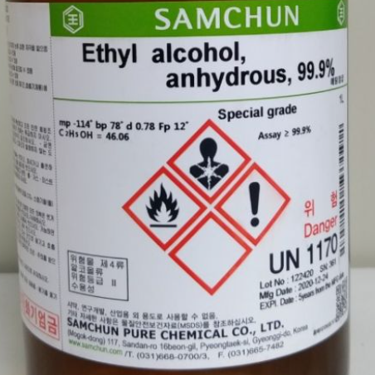**Câu 3.** Phát biểu nào sau đây chính xác khi đọc các thông tin trên nhãn của ethyl alcohol?

**A.** Ethyl alcohol là chất oxi hóa, dễ cháy và nguy hiểm đến sức khỏe.

**B.** Ethyl alcohol là chất dễ cháy, nguy hại và nguy hiểm đến sức khỏe.

**C.** Ethyl alcohol là chất nguy hại đến sức khỏe, chất ăn mòn và nguy hiểm môi trường.

**D.** Ethyl alcohol là chất ăn mòn, chất dễ cháy và nguy hiểm đến sức khỏe.

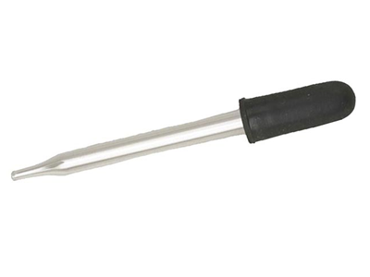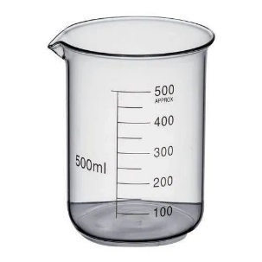**Câu 4.** Gọi tên các dụng cụ dưới đây:

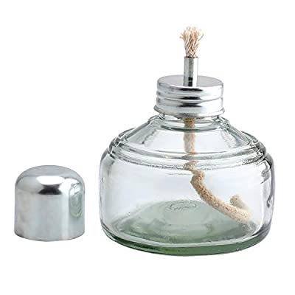

**a) …………………… b) …………………… c) ……………………**

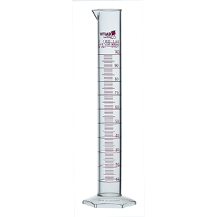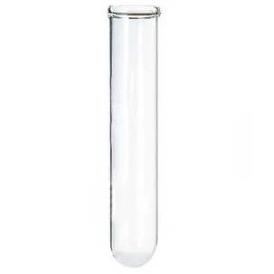

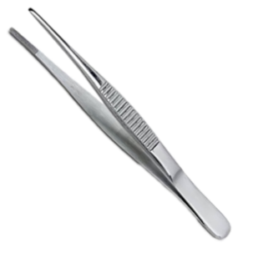

**d) …………………… e) …………………… f) ……………………**

|  |
| --- |
| a) Đèn cồn b) Cốc thủy tinh c) Ống hút nhỏ giọt  d) Ống nghiệm e) Ống đong f) Kẹp |

**c. Sản phẩm:** Câu trả lời của HS gửi lên zalo.

**d. Tổ chức thực hiện:** GV giao cho các HS về nhà làm các câu hỏi trắc nghiệp, dặn dò chuẩn bị cho tiết sau.